Дети подготовительной группы «Пчелки» (воспитатели: Калиниченко Л.Н., Гостюхина В.Ф.) участвовали в1 этапе муниципального конкурса «Юный конструктор» по Лего – конструированию среди образовательных организаций.

Цель конкурса: развитие творческого потенциала дошкольников через его конструкторские способности.

Воспитанниками были созданы и представлены различные модели техники, роботов, сооружений.

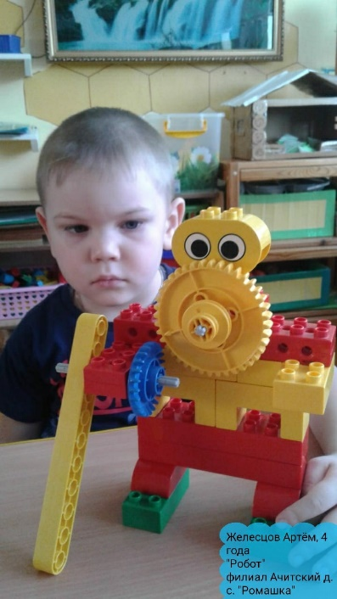 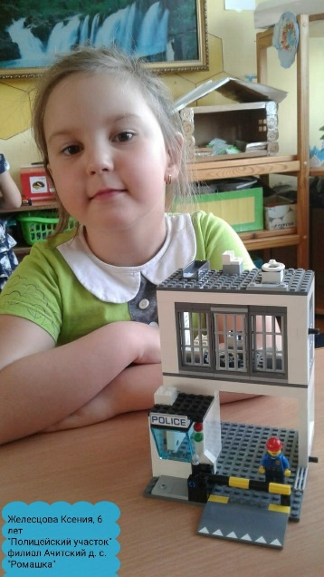 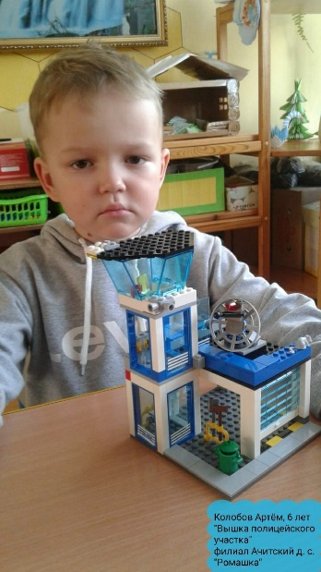

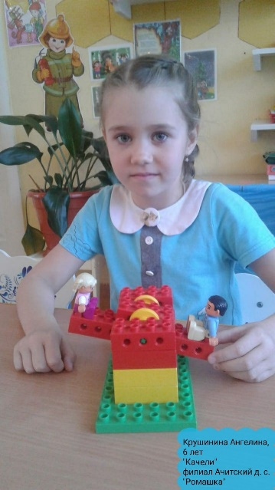 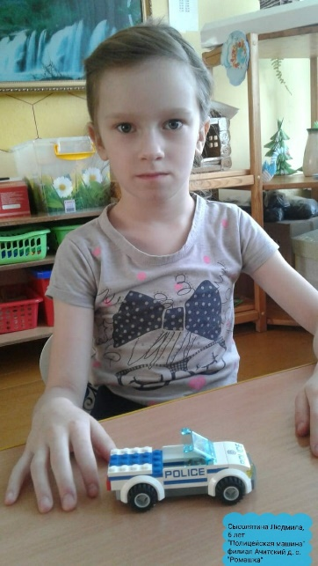 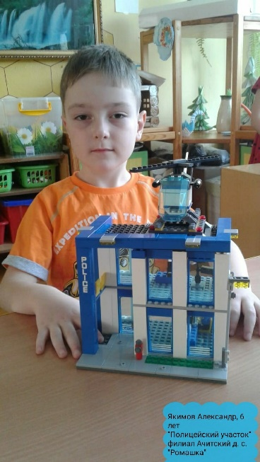

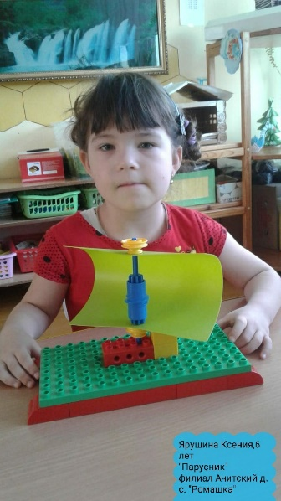 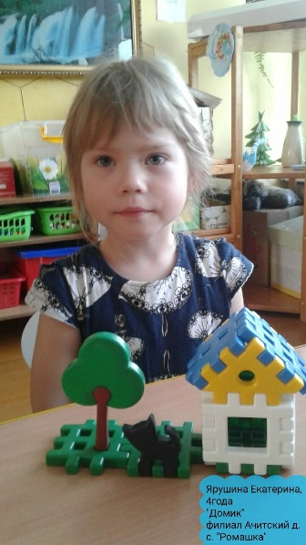 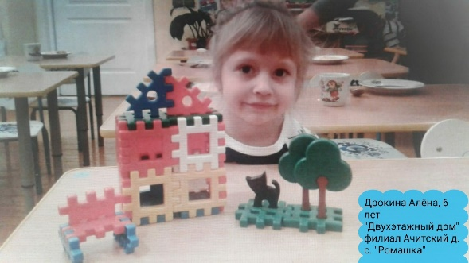

**Дети стали участниками конкурса «Супер- елка»**

Цель участия: создание условий для творческого развития детей средствами декоративно – прикладного искусства.

Задачи: - приобщение детей к миру искусства, развитие их эстетической культуры;

- пропаганда детского творчества;

- создание среды творческого общения, ситуации успеха.

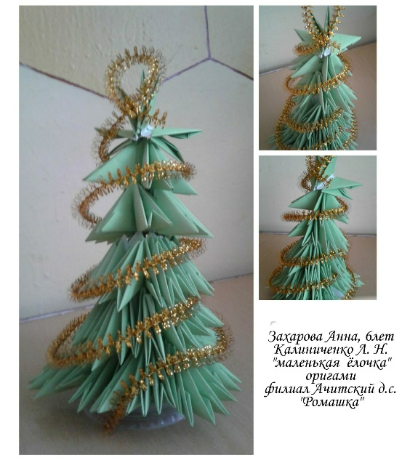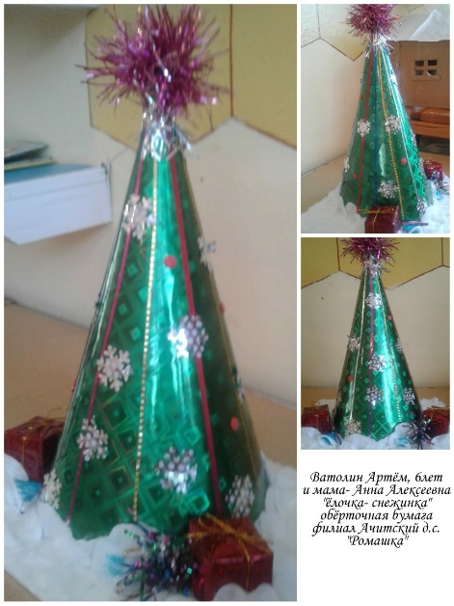 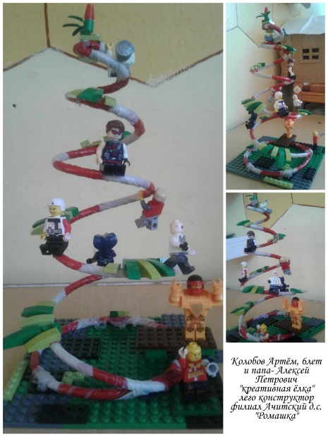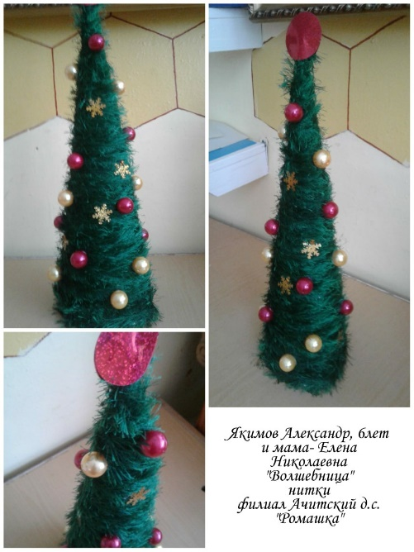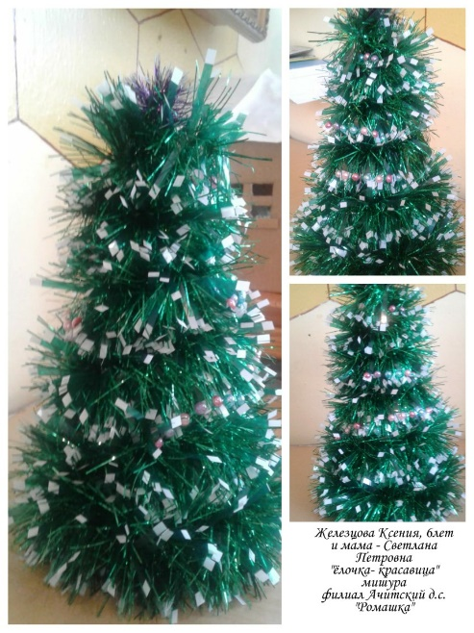 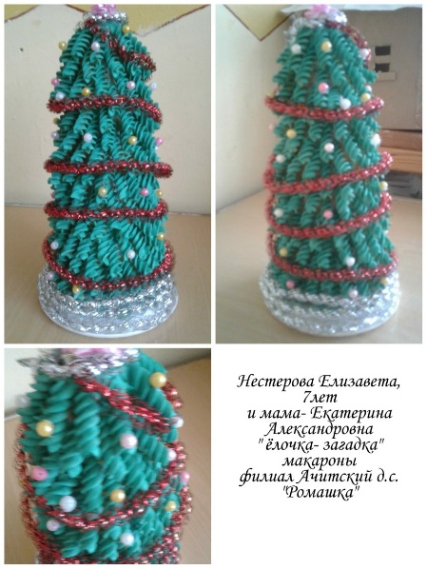

Воспитанники-участники районного творческого конкурса детских поделок по безопасности дорожного движения **«Елочная игрушка по ПДД».**

Цель: развитие серьезного отношения и интереса к изучению и соблюдению правил дорожного движения.

Задачи конкурса содействовать развитию творческих способностей детей дошкольного возраста.

